**Синяк Марко Грыгоров (Siniak Marko Eliasz)**

16 июля 1805 г – крещение (НИАБ 136-13-894, лист 57об, №32/1805-р (ориг)).

**НИАБ 136-13-894:** Лист 57об. **Метрическая запись №32/1805-р (ориг).**

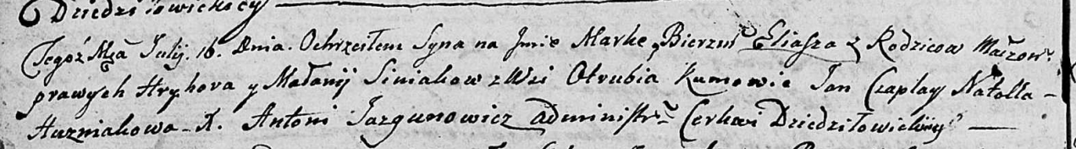

Дедиловичская Покровская церковь. 16 июля 1805 года. Метрическая запись о крещении.

Siniak Mark Eliasz – сын родителей с деревни Отруб.

Siniak Hryhor – отец.

Siniakowa Małanija – мать.

Czaplay Jan – кум.

Huzniakowa Natalla – кума.

Jazgunowicz Antoni – ксёндз.